1 апреля Международный день птиц. В этот день ребята нашей группы "Почемучки" узнали много интересного: какие пернатые друзья живут рядом с нами круглый год, а какие возвращаются весной из теплых краев, побывали на виртуальной прогулке по лесу. Дети отгадывали загадки, придумывали небольшие рассказы о птицах, разгадывали кроссворд, пели песни и читали стихи.
В заключении мероприятия ,пообещали беречь пернатых друзей и заботиться о них. Этот день получился ярким, необычным и запоминающимся.
Дети с удовольствием изготовили Синичкину газету.
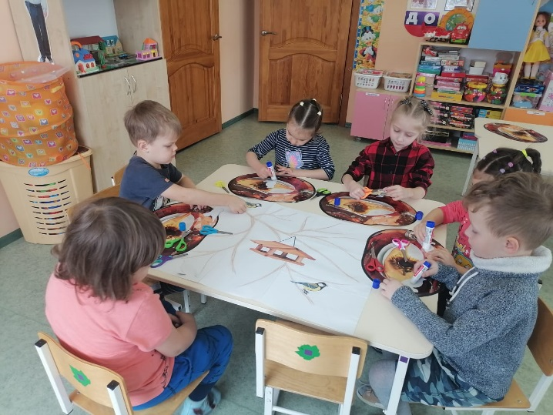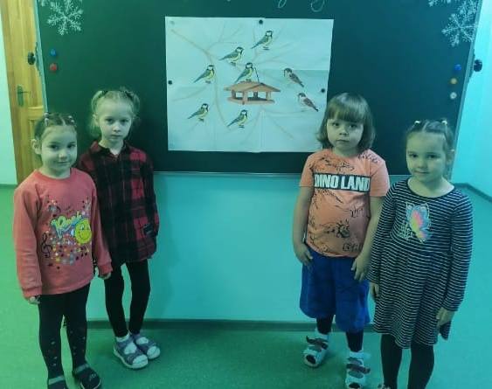

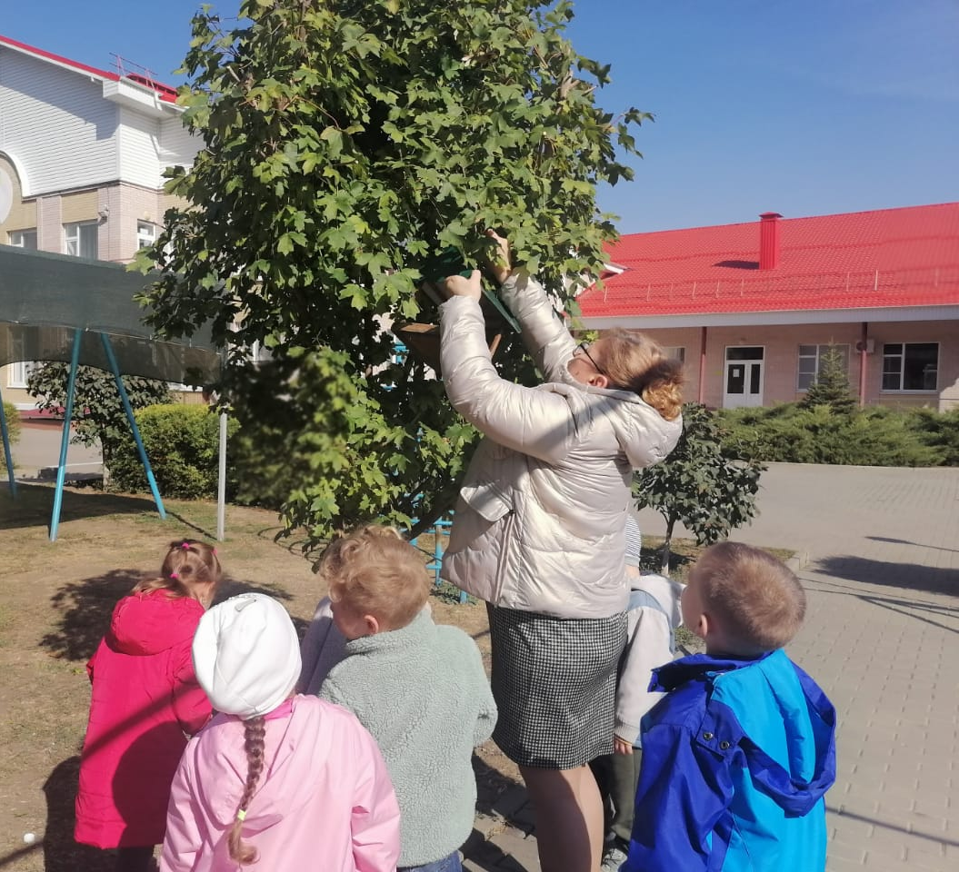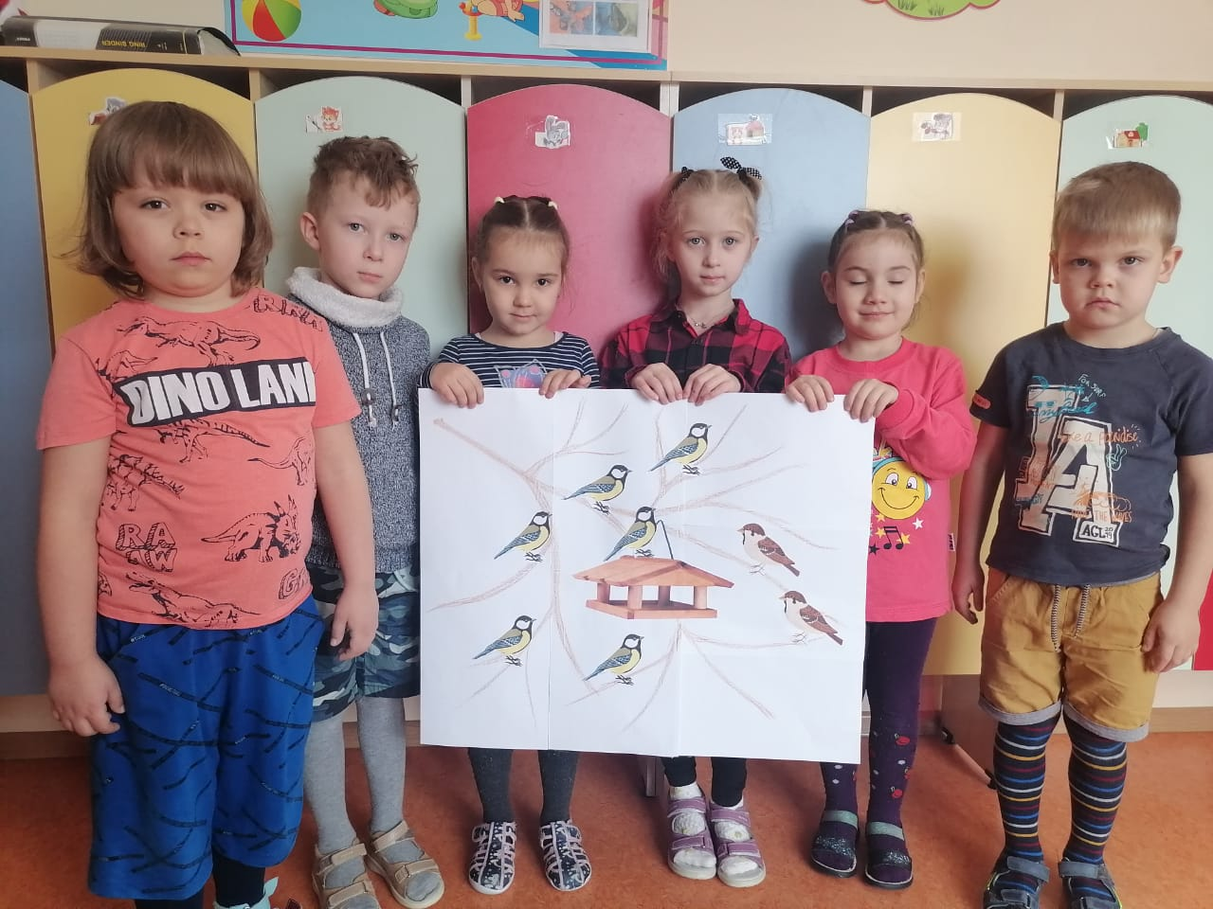
Воспитатели:
Тарфошян И.С.
Муртузалиева Т.Б.

